**《Ppargfl/flKrt5creERT2/+小鼠外用4-羟基他莫昔芬敲除局部角质形成细胞PPARγ诱导的系统性红斑狼疮小鼠模型》研发报告正文**

1. **研究背景**

系统性红斑狼疮 (systemic lupus erythematosus, SLE) 是一种复杂的自身免疫性疾病，临床表现多样，以I型干扰素 (Interferon, IFN) 和自身抗体的过度产生为特征。SLE的发病机制尚不明确，遗传易感性、环境诱因和激素水平三者相互作用，共同促进了疾病的发生发展。近年来世界范围内SLE的发病率呈上升趋势，全球患病率为43.7/10万人，严重危害人类健康甚至威胁生命1。开发能模拟临床症状、又兼具成本优势的动物模型，对研究SLE发病机制及安全有效的新型疗法具有重要意义。

**1.1研究现状**

目前SLE模型主要分为自发型和诱导型模型两种。自发型SLE小鼠模型具有良好的遗传背景及遗传稳定性，包括新西兰黑(NZB)和新西兰白(NZW)小鼠杂交的F1代NZBWF1小鼠，BXSB/MpJ小鼠，和MRL/lpr小鼠；人工诱导型小鼠包括淋巴细胞活性染色质诱导SLE小鼠模型，空肠弯曲菌诱导的SLE小鼠模型，以及降植烷诱导的SLE小鼠模型等2。虽然自发型小鼠模型是SLE的经典模型，但此类小鼠价格偏高，发病晚，易受环境因素影响，小鼠异质性大，且小鼠基因表型和发病机制与SLE患者有较大差别。人工诱导型小鼠模型价格相对较低，周期短，但其不具备遗传背景，与患者发病过程和临床表现差异较大，建模对研究者的实验操作要求较高。现有SLE动物模型大多缺少典型的SLE皮损改变，而与SLE患者不符的基因改变及致病过程限制了它们在发病机制、病理改变、疾病治疗等方面的应用3。

**1.2 研究基础：**前期的研究中我们发现角质形成细胞的PPARγ基因能调控局部皮肤免疫，进而影响系统免疫状态。

**1.3 研究目的：**建立基于患者遗传背景的自发型SLE小鼠模型，特点是表型稳定，异质性小，造模周期短，造模方式简便。

**1.4 研究意义：**推动SLE领域的基础研究，加深对疾病的认识，辅助SLE治疗药物的筛选。

1. **动物模型制备方法**

**2.1. 实验材料、动物及环境**

**2.1.1实验用药物、试剂及仪器**

DMSO（Sigma-Aldrich, #67-68-5），他莫昔芬（Sigma-Aldrich,#10540-29-1），环磷酰胺（Sigma-Aldrich, #6055-19-2），玉米油（Beyotime, #ST2308），蛋白尿检测试纸（优利特,#1vp），尿蛋白定量试剂盒（Nanjing Jiancheng Bioengineering Institute,#C035-2-1），免疫荧光封闭液（Beyotime, #P0102）抗核抗体（Cusabio, #CSB-E12912m）及抗双链DNA抗体ELISA试剂盒（Cusabio, #CSB-E11194m），4%多聚甲醛（Beyotime,# P0099），OCT包埋剂（Sakura, #4583），山羊抗鼠IgG-FITC（abcam,#ab6785），酶标仪（BioTek, #800 TS），冷冻切片机（Epredia,#NX70），荧光显微镜（Olympus, #IX71）。

**2.1.2 实验用动物**

本实验所用小鼠为自上海南模购入的Ppargfl/fl (批号：#NM-CKO-190071), Krt5creERT2/+ (批号：#NM-KI-190016)繁配得到的Ppargfl/+Krt5CreERT2/+ 及Ppargfl/flKrt5CreERT2/+ 小鼠。

**2.1.3 实验环境**

本实验环境为中国医学科学院皮肤病医院的实验动物中心，普通环境有大动物实验室6间，可以开展猴、小型猪、犬、兔等大动物的相关实验。 动物中心还配备了手术室、苏醒室、解剖室、细胞培养室及仪器室等。 实验动物中心拥有现代化的动物生产繁育设施和动物实验设施，配有独立通风换气笼具（IVC）、脉动真空高温高压灭菌器、自动化洗笼机、过氧化氢蒸汽消毒机等设备、同时配备了智能自控管理系统等先进设备，对环境温度、湿度及压差等参数采用全自动化控制管理，为实验动物提供了舒适的生活环境，为动物实验提供良好的操作环境。

**2.2. 造模方法**

对Ppargfl/+Krt5CreERT2/+ 及Ppargfl/flKrt5CreERT2/+ 小鼠进行分组：对照组、局部PPARγ半敲除组、局部PPARγ全敲除组。将50mg 4-羟基他莫昔芬混于1mlDMSO中，加入9ml玉米油，使用涡旋器彻底混合悬浮液，并在37°C的超声波浴中超声处理20分钟，配成待用的4-羟基他莫昔芬溶液（5mg/ml）。对照组双耳涂抹含有10%DMSO的玉米油；局部PPARγ半敲除组为Ppargfl/+Krt5CreERT2/+ 小鼠，双耳涂抹50ul 5mg/ml 4-羟基他莫昔芬的溶液；局部PPARγ全敲除组为Ppargfl/flKrt5CreERT2/+ 小鼠，双耳涂抹20ul 5mg/ml 4-羟基他莫昔芬的溶液。三组小鼠连续双耳涂抹对应溶液5天。每次实验每组至少纳入5只鼠，且实验至少重复三次。

1. **评价方法及评价体系**
   1. **评价体系**

该模型小鼠的评价体系包括五个方面：

1. 临床症状及皮肤、肾脏组织病理；
2. 免疫表型;
3. 模型构建的成功率、异质性
4. 对阳性药物的治疗反应
5. 安全性评价

**3.2 评价方法**

**3.2.1 小鼠皮损、尿蛋白及自身抗体监测**

每周观察小鼠皮损，相机拍照留存。定时取小鼠清洁中段尿，使用优利特蛋白尿检测试纸检测尿蛋白。使用CBB法定量小鼠尿蛋白含量。使用ELISA试剂盒检测外周血血清抗核抗体及抗双链DNA抗体含量。

**3.2.2 组织病理**

第11天，小鼠麻醉后颈椎脱臼处死。用锋利手术刀和眼科剪取上述三组小鼠同一时间同一部位的前胸皮肤，约0.5厘米×0.5厘米，摊平于锡箔纸上，液氮速冻或固定于4%多聚甲醛。固定后进行脱水、浸蜡、包埋。将组织块切片后，进行摊片、烘片、脱蜡、苏木精和伊红染色，封片后用显微镜选取视野拍照，分析小鼠皮损中炎症细胞浸润。

**3.2.3免疫荧光染色**

将液氮速冻后的皮肤组织或肾脏用OCT包埋后，置于冰冻切片模具上，用冰冻切片机切片后，洗去OCT，免疫荧光封闭液37℃封闭1小时后加入山羊抗鼠IgG-FITC（1:200）4℃过夜孵育，PBS清洗后用DAPI工作液室温染细胞核10分钟，PBS清洗后封片，用荧光显微镜成像观察皮肤及肾小球IgG沉积。

**3.2.4 阳性药物环磷酰胺的给药方案**

取20mg环磷酰胺溶于6.67ml PBS（浓度为3mg/ml），每只鼠按体重给药（体重g*10ul）。例如，30g给300ul，现配现用。给造模小鼠腹腔注射环磷酰胺，剂量为30mg/kg/day，一周一次。

**3.3评价结果**

**3.3.1 造模结果**

在造模后第14天，小鼠有明显SLE样表型，包括明显的皮损，尿蛋白及自身抗体升高，皮肤基底膜带及肾小球IgG的沉积，脾脏免疫细胞比例的改变。造模成功率100%，异质性低，具体表型如下（该数据为造模第3批小鼠数据）：

图1A 局部角质形成细胞Pparg敲除第14天小鼠照片，可见脱毛及炎性皮损，对照组小鼠无皮损。说明角质形成细胞内Pparg蛋白含量下降的小鼠会自发出现炎性皮损。

图1B 局部角质形成细胞Pparg敲除第17天小鼠肾小球IgG沉积。相较于对照组，局部Pparg半敲除组、局部Pparg全敲除组小鼠肾小球有明显IgG沉积。以上结果表明角质形成细胞中Pparg降低会使小鼠出现肾小球IgG沉积。

图1C局部小鼠角质形成细胞Pparg敲除第17天皮肤组织学检查表明存在角化过度、毛囊角栓、棘层增厚、基底细胞液化变性，真皮层免疫细胞浸润。对照组小鼠同部位皮肤无明显炎性改变。肾脏组织学检查表明有A敲除组有明显的肾小球肿大。

图1D 局部角质形成细胞Pparg敲除第1、7、14、17天小鼠尿蛋白情况。局部Pparg半敲除组、局部Pparg全敲除组小鼠尿蛋白明显上升，对照组小鼠尿蛋白无明显变化。以上结果表明角质形成细胞中Pparg降低会使小鼠出现自发性蛋白尿。

图1E 局部角质形成细胞Pparg敲除第17天小鼠外周血抗核抗体及抗双链DNA抗体含量。局部Pparg全敲除组小鼠外周血抗核抗体及抗双链DNA抗体含量明显高于对照组小鼠。以上结果表明角质形成细胞中Pparg降低会使小鼠出现自身抗体。

图1F 局部角质形成细胞Pparg敲除第17天小鼠脾脏重量的变化。局部Pparg全敲除组小鼠脾脏明显大于对照组。以上结果表明角质形成细胞中Pparg降低可能会使小鼠出现免疫细胞相关改变。

图1G 局部角质形成细胞Pparg敲除第17天小鼠脾脏免疫细胞比例的变化。局部Pparg全敲除组小鼠Th1、Th2、Tfh、Treg、Plasma cell的比例都明显高于对照组。以上结果表明角质形成细胞中Pparg降低可能会使小鼠出现免疫细胞比例改变从而影响系统免疫功能。

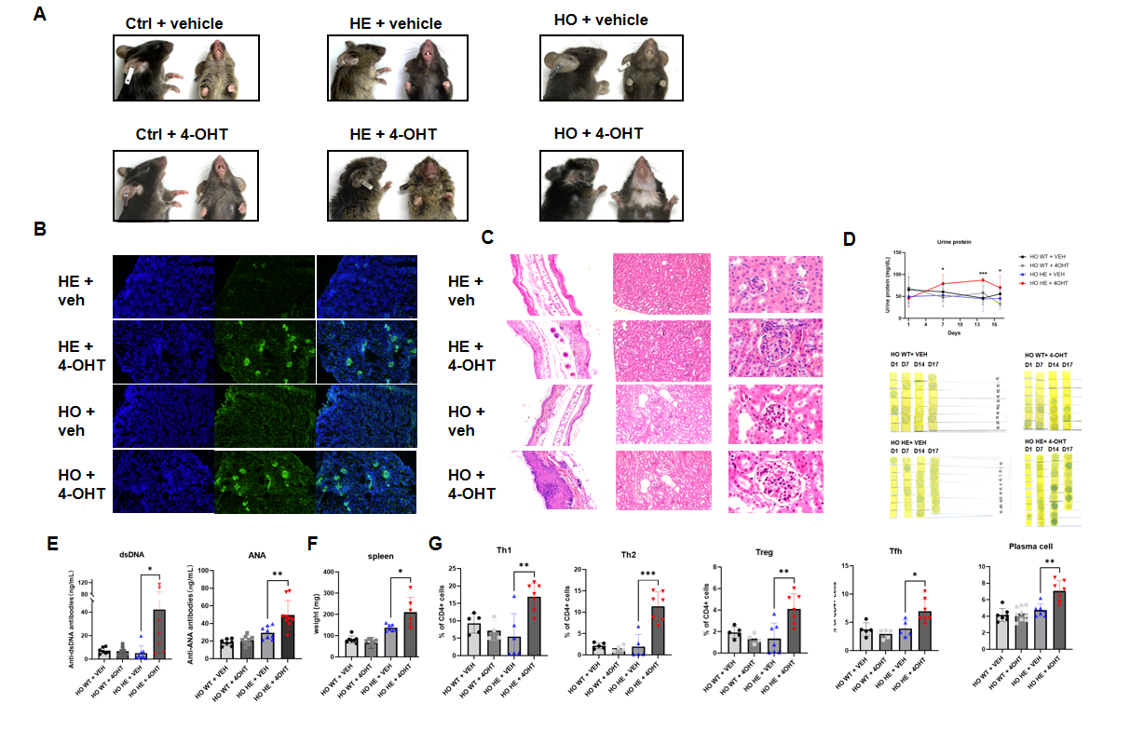

图1. SLE小鼠模型的表型评估

**3.3.2 阳性药物疗效评价**

该小鼠模型对阳性药物环磷酰胺（CTX）的治疗反应可观，包括小鼠生存率的升高（图2A），皮损减轻（图2B），尿蛋白减轻（图2C），体重有升高趋势（图2D），自身抗体水平的明显下降（图2E），肾脏IgG沉积显著减少（图2F）。

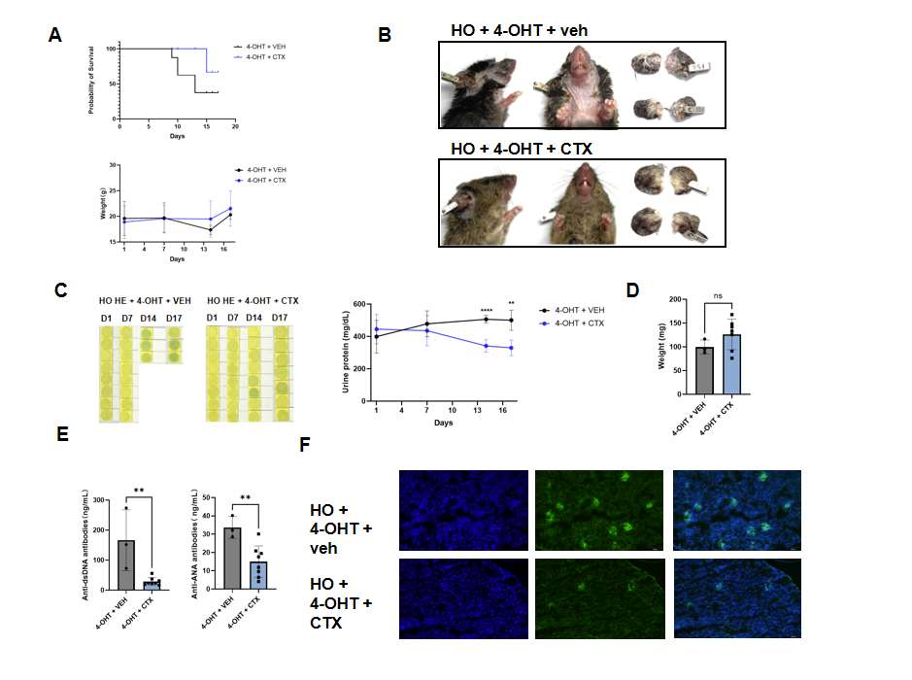

图2. 环磷酰胺治疗SLE小鼠模型的疗效评估

**3.3.3 安全性评价**

该模型制备过程中需定期观察小鼠的生命状态，在小鼠因病情过重出现死亡时及时对小鼠尸体进行处理。模型的构建主要依靠外用药物，对小鼠及操作者的安全性风险都较小。不存在对环境和生态影响的影响。

由于该模型应用转基因鼠进行构建，我们通过隔离措施、风险评估、监控与合规三个方面保证转基因鼠的生态安全性，以确保它们不会对环境或生物多样性产生不利影响。

**隔离措施**

物理隔离：转基因鼠被饲养在安全的控制环境中，如实验动物设施，这些设施具有严格的访问限制和增强的安全协议，旨在防止意外释放到自然环境中。

生物隔离：用于研究的转基因鼠通常在实验室条件下生存，这些条件是它们在受控环境之外难以生存的。此外，许多品系被设计为不育或具有有限的繁殖能力。

**风险评估**

基因流动：转基因鼠向野生种群的基因流动的可能性极小。控制的繁殖环境和严格的实验室协议确保转基因鼠不会与野生同类接触。

生态影响：研究表明，转基因鼠不会对生态环境造成显著风险。它们的基因修改是针对研究目标的，并不会赋予它们在野外的竞争优势或生存利益。

生物多样性：使用转基因鼠进行研究对生物多样性没有直接影响。这些生物的限制使用确保本地物种和生态系统不受影响。

**监控与合规**

定期监控：研究设施定期检查和监控转基因鼠的种群，确保隔离措施有效，并识别任何潜在的违规行为。

法规合规：转基因鼠的使用受国家和国际机构制定的严格法规和指南的约束，例如机构动物护理和使用委员会（IACUC）和环境保护署（EPA）。这些法规确保所有涉及转基因鼠的研究都遵循高标准的安全和伦理要求。

1. **讨论及结论**

我们的SLE小鼠模型是目前唯一的具备有与SLE患者相似遗传背景的小鼠模型。且值得一提的是，我们目前已进行过多轮造模实验，总计超过100只小鼠，所有小鼠均造模成功，造模成功率100%，组内异质性低。综上所述，我们建立了角质形成细胞PPARγ敲除诱导自发型SLE动物模型的构建方法，以期解决当前SLE模型与临床差异大、价格高、不稳定的难点。

1. **参考文献**

1. Tian J, Zhang D, Yao X, Huang Y, Lu Q. Global epidemiology of systemic lupus erythematosus: a comprehensive systematic analysis and modelling study. *Ann Rheum Dis.* 2023;82(3):351-356.

2. Xin Y, Zhang B, Zhao J, Liu Q, Yin H, Lu Q. Animal models of systemic lupus erythematosus and their applications in drug discovery. *Expert Opin Drug Discov.* 2022;17(5):489-500.

3. Chen J, Liao S, Zhou H, et al. Humanized Mouse Models of Systemic Lupus Erythematosus: Opportunities and Challenges. *Front Immunol.* 2021;12:816956.